„Основи фізики наносистем”
Класифікації методів отримання наносистем. Основні механізми епітаксії: Франка-Ван-дерМерве, Вольмера-Вебера, Странського Крастанова. Епітаксія: хімічне осадження з газової фази. Молекулярно-променева епітаксія.

Kahoot!

1. Якому з механізмів епітаксії відповідають наведені рисунки
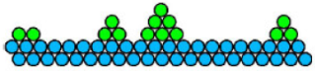

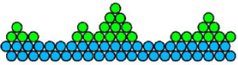

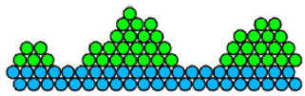

а) Франка – ван-дер-Мерве
б) Вольмера-Вебера
в) Странського-Крастанова
г) Бойля-Маріота

2. Якого типу наносистем не буває?
а) 0D
б) 1D
в) 2D
г) 3D

3. Нанореактор це…
а) … мініатюрне джерело енергії
б) … прискорювач нанореакцій
в) … місце зародження наносистеми при отриманні її «згори-вниз»
г) … міцела, пора, порожнина в кристалі цеоліту

4. Зародження наночастинки може відбуватися у плазмі?

5. Виберіть середовище, через яке не може переноситися речовина під час епітаксії
а) вакуум
б) монокристал
в) рідина
г) газ

Осадження: електрохімічне, хімічне, імпульсне лазерне. Розпилювальне осадження. Оксидування. Механічне диспергування. Фізичне диспергування.

Kahoot!

1. Наведена формула використовується в
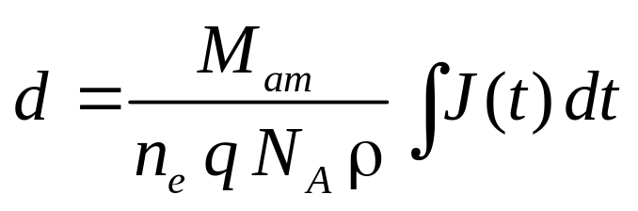
а) молекулярно-променевій епітаксії
б) хімічному осадженні
в) електрохімічному анодуванні
г) електрохімічному осадженні +

2. При гальваностатичному режимі постійним є
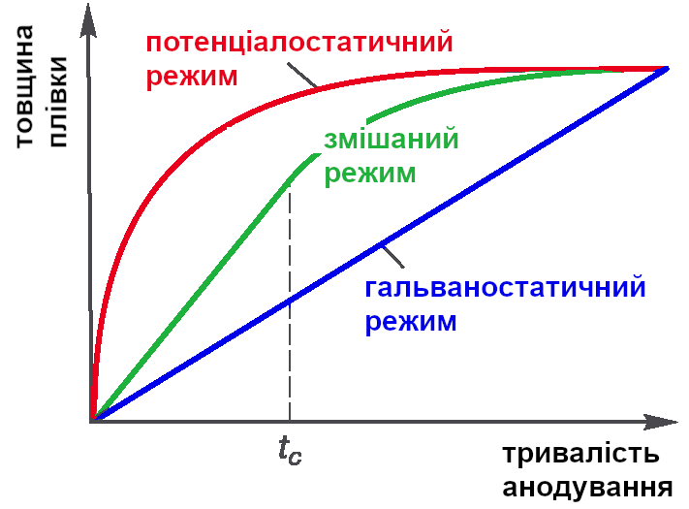
а) анодний струм
б) анодна напруга

3. Використання трафаретів Не дозволяє під час електрохімічного осадження створити
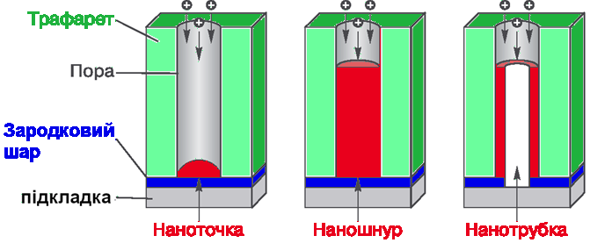

а) наноточку
б) нанодріт
в) нанотрубку
г) надгратку +

4. На картинці зображено млин
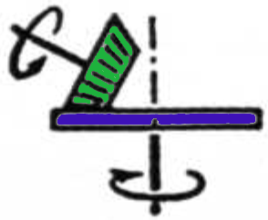
а) барабанний
б) роликовий +
в) планетарний
г) вібраційний

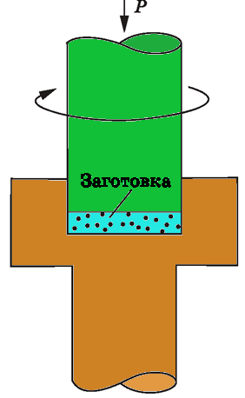
5. На рисунку НЕ зображено схему
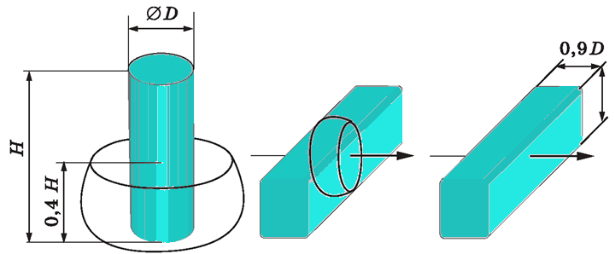

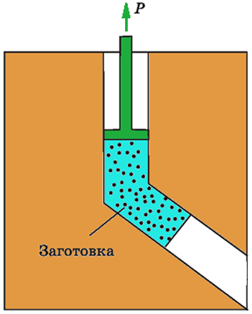

а) кручення під високим тиском
б) рівноканального пресування
в) всебічного кування
г) методу пісочного годинника

Літографія: оптична, ультрафіолетова, рентгенівська. Літографія: променева, зондова. Нанодрук, літографія наносферами.

Kahoot!

1. Зондова літографія буває?
так
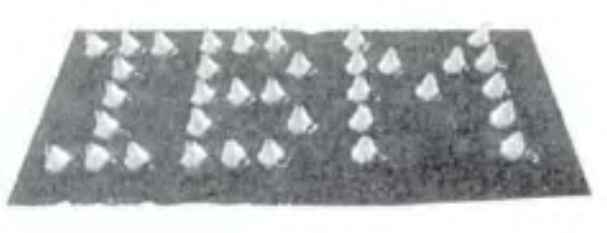

2. «Ефект близькості» сильніший для іонно-променевої літографії ніж для електронно-променевої?
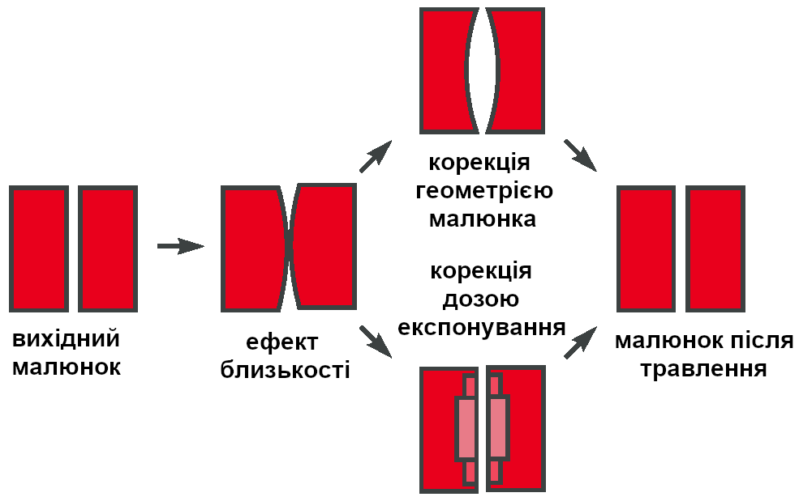
ні

3. Імерсійна літографія використовує
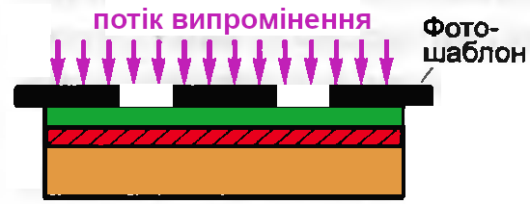
а) маску з оптичною корекцією
б) рентгенівські промені
в) освітлення фоточутливої плівки через рідину
г) фазозсуваюче покриття

4. Чи буває вибухова літографія?

так

5. Літографія наносферами дозволяє створити



а) квантові точки
б) квантові дроти
в) квантові ями
г) надгратки

Електронна мікроскопія (просвічуючи, растрова). Скануюча зондова мікроскопія: тунельна, магніто-силова. Скануюча зондова мікроскопія: атомно-силова, електро-силова, оптична ближнього поля. Рентгенівська дифракція, малокутове рентгенівське розсіяння. Спектроскопія, поділ по діапазонам. Месбауерівська спектроскопія. Ренгеноскопія та інфрачервона спектроскопії.

Kahoot!

1. Якого зондового мікроскопу не існує?
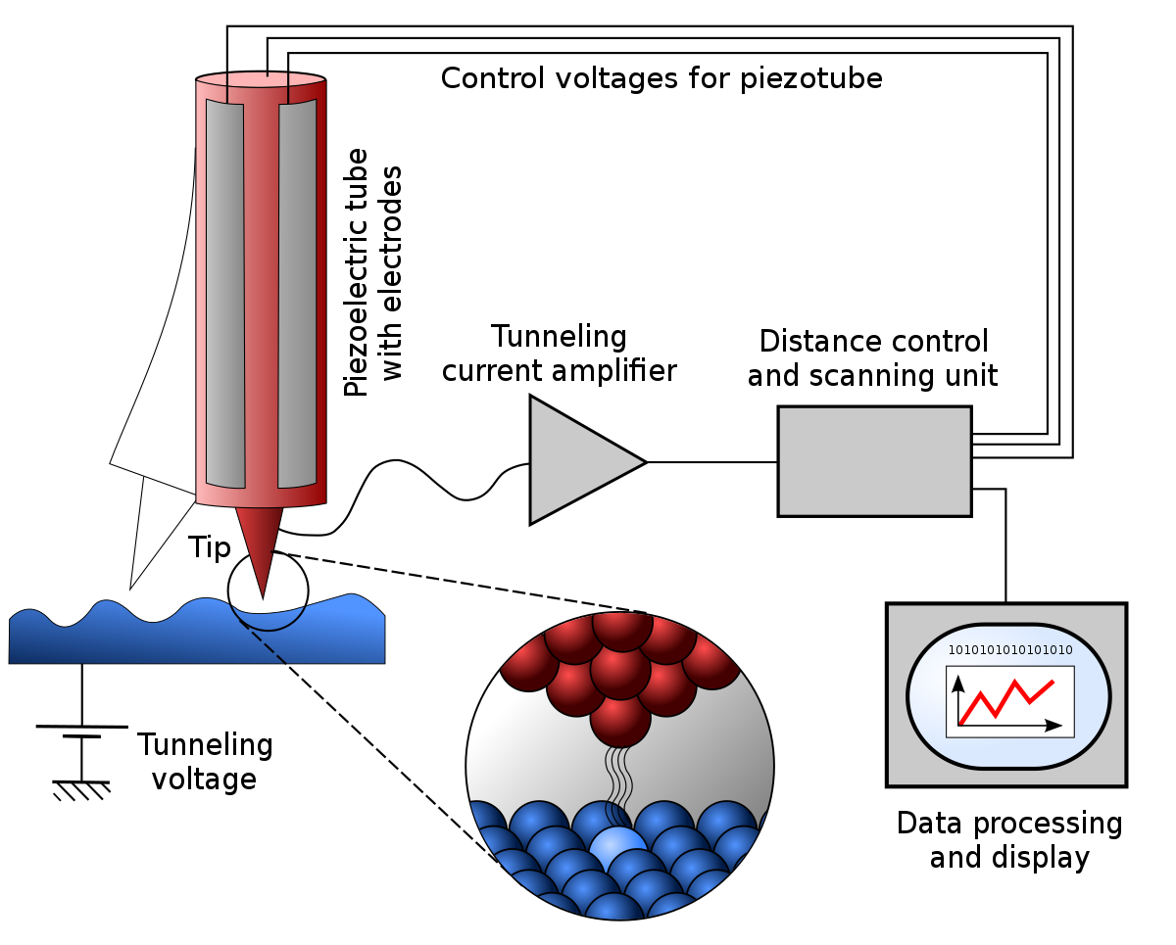

а) атомно-силового
б) слабко-силового
в) магніто-силового
г) електро-силового

2. Комбінаційне розсіяння це частина
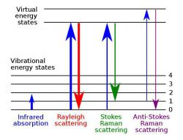
а) коливної спектроскопії
б) радіоспектроскопії
в) рентгеноскопії
г) мікрохвильової спектроскопії

3. Роздільна здатність растрової електронної мікроскопії менше 5 нм?
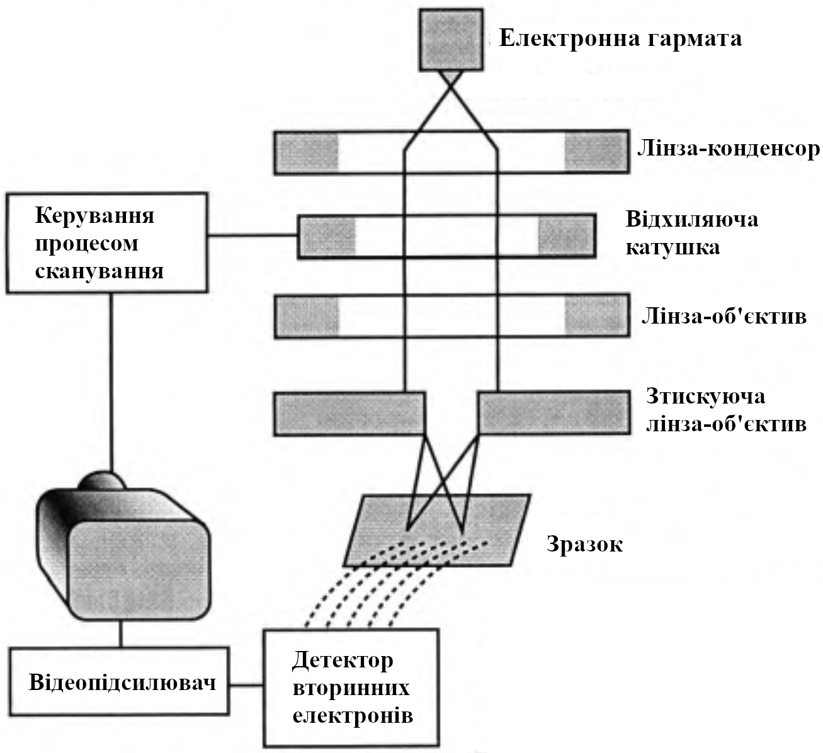
так

4. Існують електрони
а) де-Бройля
б) Месбауера
в) Оже
г) Дебая
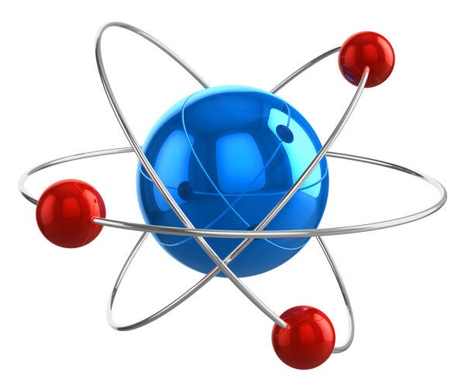

5. Скануючий тунельний мікроскоп з’явився
а) на початку 21 століття
б) на початку 20 століття
в) у 80-ті роки 20 століття
г) у 90-ті роки 20 століття

